Domenica 8 Novembre - XXXII tempo ordin. - Anno B

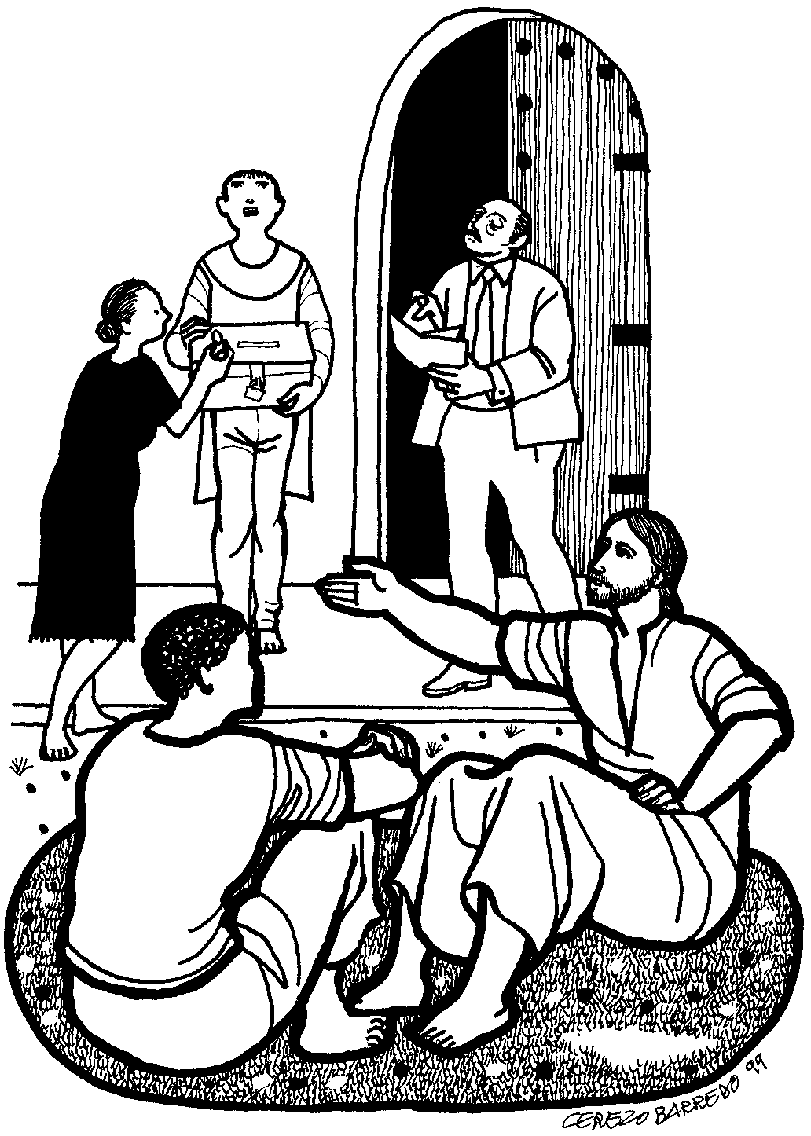
VANGELO (Mc 12,38-44)
In quel tempo, Gesù diceva alla folla mentre insegnava: "Guardatevi dagli scribi, che amano passeggiare in lunghe vesti, ricevere saluti nelle piazze, avere i primi seggi nelle sinagoghe e i primi posti nei banchetti. Divorano le case delle vedove e ostentano di fare lunghe preghiere; essi riceveranno una condanna più grave". E sedutosi di fronte al tesoro, osservava come la folla gettava monete nel tesoro. E tanti ricchi ne gettavano molte. Ma venuta una povera vedova vi gettò due spiccioli, cioè un quattrino. Allora, chiamati a sé i discepoli, disse loro: "In verità vi dico: questa vedova ha gettato nei tesoro più di tutti gli altri. Poiché tutti hanno dato del loro superfluo, essa invece, nella sua povertà, vi ha messo tutto quello che aveva, tutto quanto aveva per vivere".

Domenica 15 Novembre - XXXIII tempo ordin. - Anno B

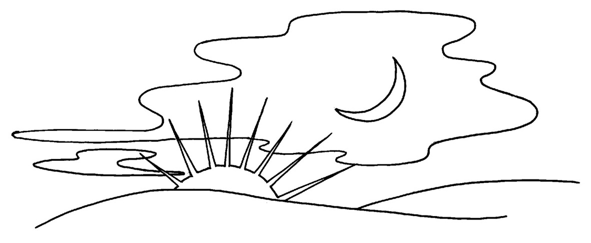
VANGELO (Mc 13,24-32)
Disse Gesù ai suoi discepoli: “In quei giorni, dopo quella tribolazione, il sole si oscurerà, e la luna non darà più il suo splendore, e gli astri si metteranno a cadere dal cielo, e le potenze che sono nei cieli saranno sconvolte. Allora vedranno il Figlio dell’uomo venire sulle nubi con grande potenza e gloria. Ed egli manderà gli angeli e riunirà i suoi eletti dai quattro venti, dall’estremità della terra fino all’estremità del cielo. Dal fico imparate questa parabola: quando già il suo ramo si fa tenero e mette le foglie, voi sapete che l’estate è vicina; così anche voi, quando vedrete accadere queste cose, sappiate che egli è vicino, alle porte. In verità vi dico: non passerà questa generazione prima che tutte queste cose siano avvenute. Il cielo e la terra passeranno, ma le mie parole non passeranno. Quanto poi a quel giorno o a quell’ora, nessuno li conosce, neanche gli angeli nel cielo, e neppure il Figlio, ma solo il Padre”.

- “Rematori della Parola”: un Vangelo per tutti, un racconto per rinvigorire la fede - Lc 1,1-5; Lc 24,13-35 - L’incontro, primo di altri cinque, promossi dalla Collaborazione Pastorale di s. Biagio di Callalta, è guidato da Sennen Nunziale presso la sala parrocchiale di Olmi: Lunedì 9 c.m. ore 20,45
- “in Gesù Cristo il nuovo umanesimo” è il tema del Convegno Nazionale della Chiesa in Italia che si tiene a Firenze dal 9 al 13 c.m. Preghiamo perché come disse Giorgio La Pira: “Bisogna tornare all’uomo, alla sua grandezza e alla sua fatica; e col ritorno all’uomo si ritornerà anche a Cristo”.

Parrocchia di S. Tommaso di Canterbury
Via Roma, 64 - 31047 Ponte di Piave (TV) tel. 0422 759132
e-mail:pontedipiave@diocesitv.it - www.oratoriosantommaso.it
Don Gian Paolo 348 7332879

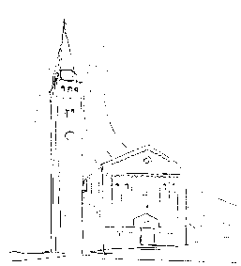

PARROCCHIA

S. TOMmASO DI CANTERBURY

PONTE DI PIAVE

Domenica XXXII Tempo Ordinario - Anno B

Foglio di informazione N° 45/2015

Carissimi fedeli laici, carissimi catechisti, animatori di AC, ministri della Comunione, lettori della Parola di Dio, sacrestani, cantori, organisti, strumentisti… da qualche tempo ci stiamo impegnando di riscoprire la celebrazione liturgica come azione di un Dio che ci ama “per primo” e ci aiuta per mezzo di Gesù Cristo e nello Spirito Santo a dare un senso alla nostra vita con il dono della sua stessa Vita. Come ricorderete nel Consiglio della Collaborazione Pastorale di Ponte di Piave (Co.Co.Pa) si è pensato di offrire a tutte le nostre nove parrocchie un percorso di riflessione che ci aiuterà a riscoprire l’arte di celebrare. MERCOLEDI’ della settimana entrante 11 c.m. alle ore 20,30 siete tutti invitati al primo incontro a Roncadelle nella sala del “sorriso”. Ci sarà Don Marco Di Benedetto che ci presenterà quei momenti della celebrazione liturgica, soprattutto della Messa, nei quali si rende evidente quanto dice l’apostolo Giovanni: “non siamo stati noi ad amare Dio, ma Lui ha amato noi e ha mandato suo Figlio” (1Gv 4,10). Non basteranno, certo, questa e altre catechesi, conferenze o discussioni, per ben celebrare se non si imparerà a sperimentare la Messa. Perciò, domandiamoci: come si impara a vivere la Messa? Basterà, forse, la semplice presenza in chiesa dietro il proprio banco come passivi spettatori di una sacra rappresentazione nell’impaziente attesa che finisca? oppure sul podio dove c’è l’organo, chiacchierando con i vicini? No carissimi! Dobbiamo invece aiutarci, partecipando all’assemblea del popolo di Dio, ad orientare nella fede i nostri occhi e i nostri cuori verso l’evento di grazia al quale ci conduce l’Eucaristia. Occorre, cioè, riscoprire il valore simbolico dei gesti che si compiono durante la Messa, a cominciare dal segno della croce, alla genuflessione, allo stare in piedi o seduti. Ciò vale per l’altare e le vesti del celebrante, il comportamento semplice a dignitoso dei ministranti, il pane, il vino e l’incenso nelle occasioni particolari, la luce, la musica, il canto e il silenzio… Tutto quanto viene utilizzato per la celebrazione eucaristica può elevare la nostra anima alle realtà celesti, all’epifania del Signore.
Don Gian paolo

Settimana dall’8 al 15 novembre 2015
celebrazioni e intenzioni SS. Messe (ore 18,30 alla sera)
D Domenica 8  XXXII^ T.O. | 9.00  10.30  18.30 | Ad m. Maria Teresa Artusato; Def.ti fam. Chiappin  Classe 1935; Def.ti Daniel Lino; Rinaldin Bruno; fam. Zoia e Paro; Stefanetto Romano e Pavan Carlo, Don Eligio Rizzo (anniiv)  Def.ti Donadi Roberto; Sartorato Egidio (in die settimo) 1Re 17,10-16; Eb 9,24-28; Mc 12,38-44
Lunedì 9 | 18.30 | Festa della Dedicazione della Basilica Lateranense cattedrale del Vescovo di Roma. Def.ti fam. Cadamuro Danilo  Ez 47,1-2.8-9.12; 1Cor 3,9c-11.16-17; Gv 2,13-22
Martedì 10 | 8.30 | Memoria di s. Leone Magno. Def.ti fam. Dussin e Paro  Sap 2,23_3,9; Lc 17,7-10
Mercoledì 11 | 8.30 | Memoria di s. Martino di Tours, vescovo. Ricordiamo i poveri  Sap 6,1-11; Lc 17,11-19
Giovedì 12 | 8.30 | Lodi con apertura dell’Adorazione continua per tutto il giorno
 | 18.15 | Vespri, chiusura Adorazione e a seguire S. Messa. Def.ti Esteban Rebecca; Tomasella Natalino e Spinato Bianca  Sap 7,22_8,1; Lc 17,20-25
Venerdì 13 | 8.30 | s. Messa per tutti i nostri cari defunti  Sap 13,1-9; Lc 17,26-37
Sabato 14 | 18.30 | Def.ti fam. De Toffoli Giovanni e Cipriano; Narder Domenico, Maria ,Luigi, Bruna e Emma; Fam. Montagner Carlo  Sap 18,14-16; 19,6-9; Lc 18,1-8
Domenica 15  XXXIII^ T.O. | 9.00  10.30  18.30 | Def.ti Pastres Mario e Trevisan Giuseppe; fam. Zerbato; Coniugi Menegaldo Gino e Mazzariol Carmela  Battesimi di Rorato Adele figlia di Alessandro e Colledan Laura  50° anniv. di matrimonio di Lorenzon Carmelo e Serafin Lucia; Def.ti Tumiotto Vincenzo e Veronica.  Def.ti Sartor Eleonora e Alfonso, Sari Elsa e Antonietta  Dn 12,1-3; Eb 10,11-14.18; Mc 13,24-32
La Fondazione “Il nostro domani” sarà presente all’uscita delle ss. Messe di Sabato 7 e Domenica 8 con le mele, per la consueta raccolta fondi, con la finalità di dare una casa accogliente alle persone disabili quando verrà a mancare il sostegno dei loro cari.
Abbonamenti stampa cattolica - Se siete interessati agli abbonamenti a Vita del Popolo, Famiglia Cristiana e Credere per l’anno 2016, potete rivolgervi presso la segreteria parrocchiale dal Lunedì al Sabato dalle 10.00 alle 12.00 oppure tel. allo 0422759132, entro il 19 dicembre.
Potete trovare il foglietto parrocchiale tutte le settimane sul
sito:www.oratoriosantommaso.it Segui il tuo Oratorio anche su TWITTER - @OratorioPdiP

Avvisi Parrocchiali
Mercoledì 11 c.m. ore 20,30 a Roncadelle Primo incontro sulla Liturgia con gli Operatori Pastorali della Collaborazione di Ponte di Piave. Vi raccomando di partecipare numerosi. grazie!

Genitori di 2^ Elem. III° incontro in canonica: Giovedì 12 c.m. ore 20,45

BATTESIMO: Domenica 15 c.m. ore 10,30 – Incontro di catechesi: Venerdì 13 Novembre ore 20,45 in canonica con i Genitori e i Padrini
N.B.: per i mesi di Dicembre/Gennaio, ci sarà un’unica celebrazione di battesimi: Domenica 27 dicembre ore 10,30. Rivolgersi in segreteria per farne la richiesta

ORATORIO SAN TOMMASO INFORMA
CINEFORUM SAN TOMMASO INGRESSO GRATUITO | ORE 20.45 | SALA OCA
Da Giovedì 5 Novembre e per i tre successivi giovedì, l'oratorio diventa CINEFORUM!!
Il tema delle quattro proiezioni sarà CULTURE NEL MONDO E NEL TEMPO; un tema attuale quanto tanto importante! Di seguito le date del cineforum:
Giovedì 12 Novembre ore 20.45 - IL PICCOLO GRANDE UOMO
Giovedì 19 Novembre ore 20.45 - MAGNIFICAT
Giovedì 26 Novembre ore 20.45 - IO SONO LI
Le proiezioni sono indicate per un pubblico GIOVANE, ADULTO.
LA CULTURA PASSA ANCHE ATTRAVERSO LA CINEMATOGRAFIA

CORSO TEOLOGICO: GESÙ DI NAZARETH - I passi scalzi della Bellezza.
Il tema del corso, che ben s'inserisce nell'anno del Giubileo della Misericordia, è centrato sulla figura di Gesù di Nazareth. Un percorso di 12 incontri (ogni giovedì dal 14 gennaio 2016) aperto a tutte le persone interessate e curiose di approfondire il proprio percorso di fede: cultura e spiritualità. Il corso sarà tenuto da DON MARCO POZZA presso i locali dell'Oratorio. Vi invitiamo a cogliere questa grande occasione di formazione personale.
Termine iscrizioni: LUNEDÌ 14 DICEMBRE Per informazioni e iscrizioni
Pierangelo 3493730871 | Simone 3666658066 | Marco 3316041963

Pellegrinaggio in TERRASANTA dal 02 al 09 Luglio 2016 con la guida di Don Chino Biscontin. Don G. Paolo vi invita, potendo, a parteciparvi con lui. Per le iscrizioni basta rivolgersi a Eddi, entro il 31 Gennaio, presente in canonica a Ormelle dalle 9.00 alle 12.00 ogni Mercoledì e Venerdì o telefonando al 3888193626

CPAE – Il Consiglio si riunisce Sabato 14 Novembre alle ore 9.30
Attenzione! Attenzione! Attenzione! RAGAZZI/E delle Elementari e Medie. Se avete il piacere di formare un CORO DI CANTO con il M° NICOLA MENEGALDO per l’animazione della s. Messa nelle festività, come pure per formare il GRUPPO CHIERICHETTI per servire la S. Messa al Sabato o alla Domenica, siete pregati di dare la vostra adesione alle vostre catechiste entro la prossima settimana. Sono certo che con voi renderemo le nostre Messe più gioiose! Cari Genitori, incoraggiate i vostri figlioli a dare la loro disponibilità. GRAZIE!

